seção: artigos
EDUCAÇÃO AMBIENTAL E EJA: PERCEPÇÃO DOS ALUNOS SOBRE O AMBIENTE

Maria de Jesus Ferreira César de Albuquerque

Professora do Governo do Estado do Amapá

mar_alb7@hotmail.com

EDUCAÇÃO AMBIENTAL E EJA: PERCEPÇÃO DOS ALUNOS SOBRE O AMBIENTE
Maria de Jesus Ferreira César de Albuquerque
RESUMO
Estudar a EA na EJA (Educação de Jovens e Adultos) é uma necessidade urgente na atualidade, por conta de todos os agravos causados no ambiente, uma vez que esses alunos também fazem parte do processo de formação e transformação do meio onde vivem. A pesquisa ocorreu numa Escola Estadual do Amapá, no município de Macapá (E. E. Helenise Walmira Dias dos Santos) no início do ano de 2011. Surgiu da idéia da professora de Geografia, que trabalha há 4 anos na escola e que também leciona uma disciplina chamada Oficina do Trabalho. A temática ambiental foi pertinente de ser cogitada na instituição por conta da insalubridade do ambiente. Foi feita uma análise qualitativa, na qual professora e alunos desenvolveram uma relação dialógica de trocas de informações. O convívio escolar é decisivo na aprendizagem de valores, e esse ambiente é o espaço de atuação mais imediato para os alunos. Assim é, preciso salientar a sua importância nesse trabalho.

Palavras-chave: Educação Ambiental, EJA, insalubridade ambiental, análise qualitativa.

ABSTRACT
Study on EA EJA (Adult and Youth) is an urgent need at present, on behalf of all the injuries caused to the environment, since these students are also part of the process of formation and transformation of the environment where they live. The research took place at a state school in the state of Amapa, in the city of Macapá (EE Helenise Walmir Dias dos Santos) at the beginning of this year. The research arose from the idea of ​​the geography teacher, who has worked for four years in school and who also teaches a course called Office of Labor. The environmental theme was relevant to be contemplated in the institution because of the unsanitary environment. It was made a qualitative analysis, in which teacher and students developed a satisfactory relationship of information exchange. The school life is crucial in the learning of values, and this environment is the most immediate work space for students. So is necessary to highlight its importance in this work.
Keywords: environmental education, adult education, poor health environment, qualitative analysis.

INTRODUÇÃO
A Educação Ambiental é um processo que consiste em propiciar às pessoas uma compreensão crítica e global do ambiente [...] (Mini, 2000 apud Dias, 2004). Ela deve ser o meio pelo qual as pessoas apreendam sobre o meio ambiente, como o afetamos e como somos afetados quando ele se torna insustentável.
É proposto pela EA (Educação Ambiental) que repensemos velhas fórmulas para problemas tão atuais que enfrentamos em todos os ambientes (naturais e transformados), e propormos soluções/ações para convivermos num espaço saudável.
A EA deve chegar a todas as pessoas, onde elas estiverem [...] deve ir onde estão as pessoas reunidas. Os conhecimentos devem tratar das suas realidades sociais, econômicas, políticas, culturais e ecológicas (Dias, 2004). É uma questão de responsabilidade coletiva, que parte do individual, da necessidade que uma pessoa sente em melhorar o que está precisando ser modificado.
Aprender sobre EA é compreender a dimensão do nosso ambiente e pode ocorrer nos diferentes níveis de ensino, onde a sociedade seja incentivada a participar para sua sensibilização. Os Parâmetros Curriculares Nacionais (PCN) trata a EA como tema transversal, onde cada professor em sua disciplina pode abordar o tema.
Estudar a EA na EJA (Educação de Jovens e Adultos) é uma necessidade urgente na atualidade, por conta de todos os agravos causados no ambiente, uma vez que esses alunos também fazem parte do processo de formação e transformação do meio onde vivem. Além disso, é um assunto de relevante interesse para eles (trazendo para a sala de aula debates e discussões e ouvindo suas inquietações), pois são tratados como cidadãos capazes de transformar seu espaço.
É imperativo tratar os alunos de EJA tal como são: trabalhadores ou adolescentes que voltaram à escola com objetivos diferentes dos anos em que eles ainda só tinham a escola com o que se preocupar. A EJA há muito, deixou de ser uma modalidade puramente mecânica do ato de ensinar ler e escrever, é preciso ir, além disso. É preciso compreender o texto através de uma leitura crítica e isso sugere a percepção entre o texto e o contexto (Neto, 2008).
Trata-se de incitar o aluno na leitura de mundo e expressar seu entendimento e saber empírico. Dar um posicionamento crítico em relação aos problemas sociais e ambientais à sua volta. Segundo Vilar (2010), atividades de estudo do meio favorecem, igualmente, a apreensão do lugar do educando/a, que ao identificar os problemas, visa discutir causas, consequências e (pro) posições.
Diante dessa necessidade, foi realizada uma pesquisa qualitativa sobre a problemática ambiental escolar com alunos das terceira e quarta etapas do EJA, com o intuito de descobrir qual a percepção de ambiente que os alunos tinham a respeito do tema, qual o nível de preocupação deles em relação à qualidade ambiental escolar e como eles poderiam contribuir para melhorar seu ambiente escolar.

COMO ACONTECEU A PESQUISA

A pesquisa ocorreu numa escola estadual do estado do Amapá, no município de Macapá (E. E. Helenise Walmira Dias dos Santos) no início do ano de 2011. A escola está situada numa área periférica da capital (figura 1), e atende alunos do bairro de seu entorno e de famílias que trabalham com hortas. A escola foi oficializada através do Decreto n⁰ 0245/1995, sendo, portanto, uma escola de criação recente.
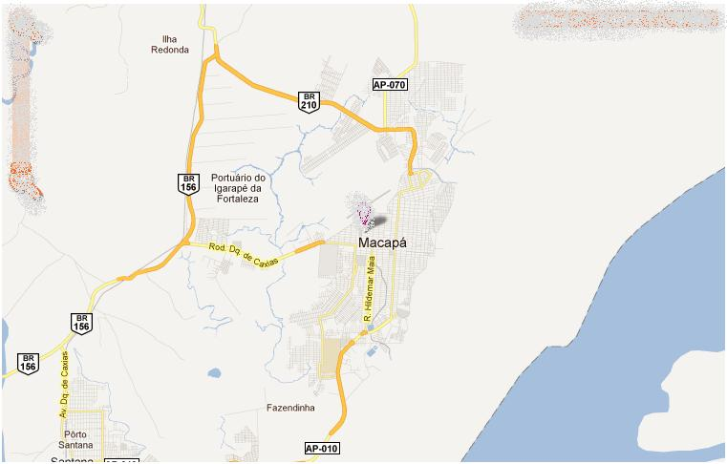 Figura 1: mapa da escola. Fonte: www.mundi.com com alterações
Localização da E. E. Helenise Walmira Dias dos Santos

IMPRESSÕES DAS OBSERVAÇÕES

Segundo observações in loco, a escola vem alcançando avanços significativos: conta com seis salas de aula climatizadas, 37 professores efetivos e 2 contratados (fato que diminuiu a rotatividade de seus funcionários em relação a anos anteriores), além do laboratório de informática. Mas ainda há muitos desafios e a direção se esforça para saná-los.
A pesquisa surgiu da idéia da professora de Geografia, que trabalha há 4 anos na escola e que também leciona uma disciplina chamada Oficina do Trabalho, onde no segundo bimestre do ano letivo de 2011, trabalhou com Educação Ambiental, por achar a temática pertinente de ser cogitada na instituição por conta da insalubridade do ambiente.
Foi constituída de uma professora e 21 alunos da sala 331 e 13 alunos da sala 431. Foram escolhidas duas turmas de terceira e quarta etapas do EJA, por se tratar de uma platéia composta de jovens e adultos, e se supor que nunca ou pouco ouviram falar de Educação Ambiental.

Para sua realização metodológica foi feita uma análise qualitativa, na qual professor e alunos desenvolveram uma relação dialógica de trocas de informações. As atividades foram desenvolvidas primeiramente em sala de aula com textos e vídeos trazidos para posteriores reflexões individuais e coletivas a respeito do tema ‘Educação Ambiental’, cujo objetivo foi explorar o conhecimento prévio destes. Santos (2004) refere-se a um saber-pensar e saber-agir no espaço a partir do que se conhece, do que se aprendeu sobre o mundo, sobre as formas de organização espacial.

Em seguida foi proposto aos alunos que organizassem grupos, por sala, para elaborarem uma palestra (figura 2) sobre meio ambiente e a importância da Educação Ambiental, para ser apresentada com alunos do turno diurno, cujas séries são no ensino fundamental I e ensino fundamental II (figuras 3 e 4).

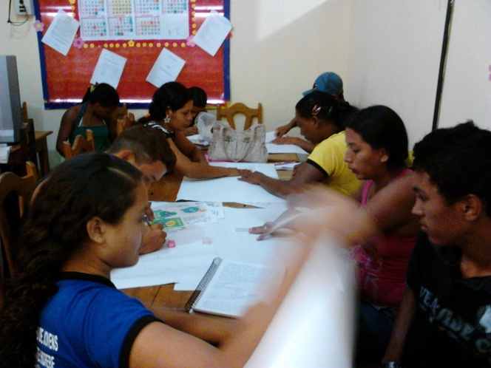
Figura 2: grupo na produção de material
Fonte: pesquisa de campo

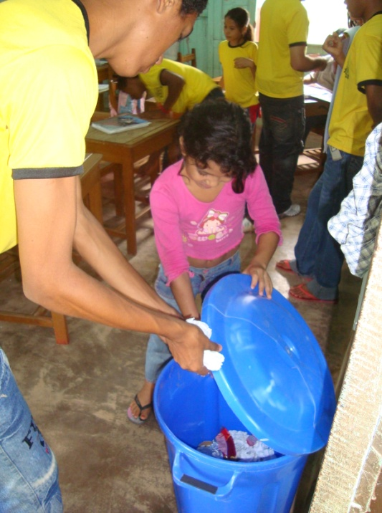

Figura 3: alunos em atividade
Fonte: pesquisa de campo

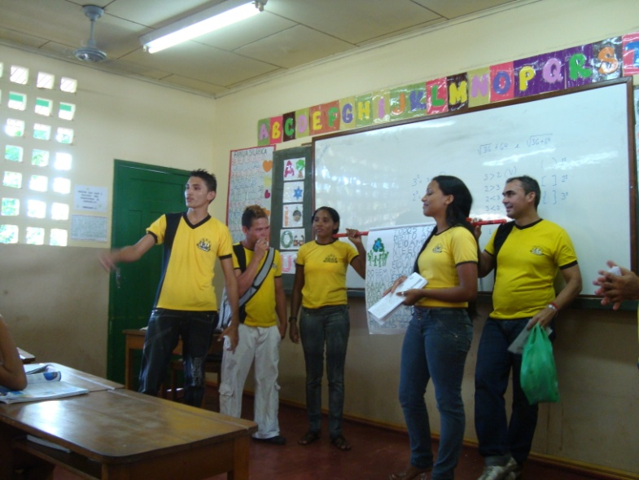

Figura 4: alunos ministrando palestra na escola
Fonte: pesquisa de campo

DESCRIÇÃO E DISCUSSÃO DO PROJETO

Foi percebido pela equipe que os próprios alunos não se incomodavam nem percebiam que sujavam o ambiente escolar com palitos de pirulitos, sacos de pipocas, restos de merendas, chicletes, etc.
Para Dias (2004), os professores devem ser incentivados a produzir o seu próprio material. Eles são os conhecedores mais efetivos da sua realidade. Cartilhas (figuras 5, 6, 7 e 8) foram elaboradas no intuito de informar a comunidade escolar a respeito do problema ambiental, e na intenção de mitigá-lo.

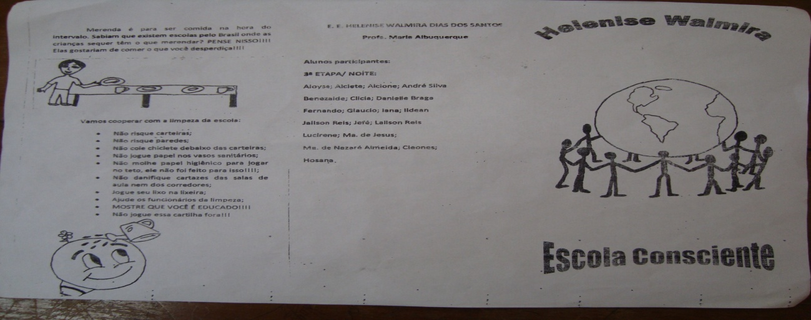
Figura 5: cartilha elaborada por alunos e professora (frente)

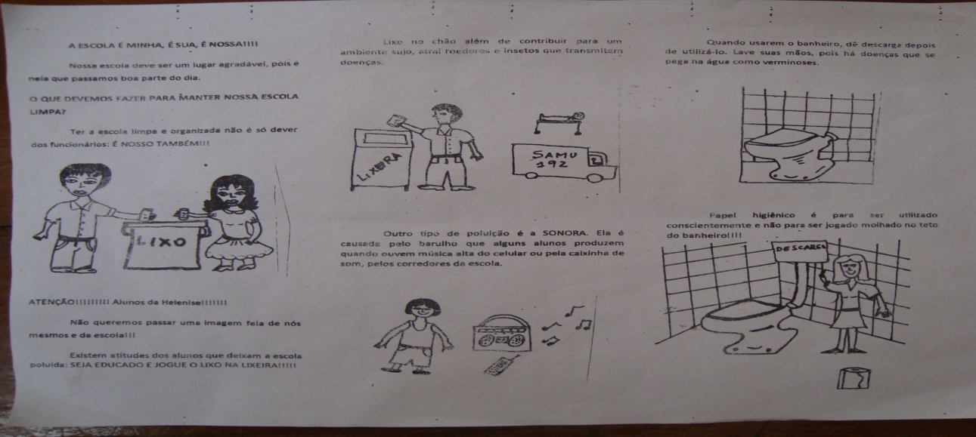 Figura 6: cartilha elaborada por alunos e professora (verso)

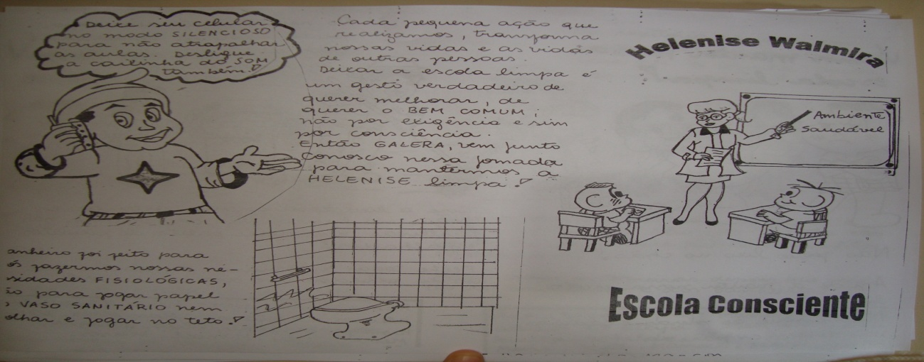
Figura 7: cartilha elaborada por alunos e professora (frente)

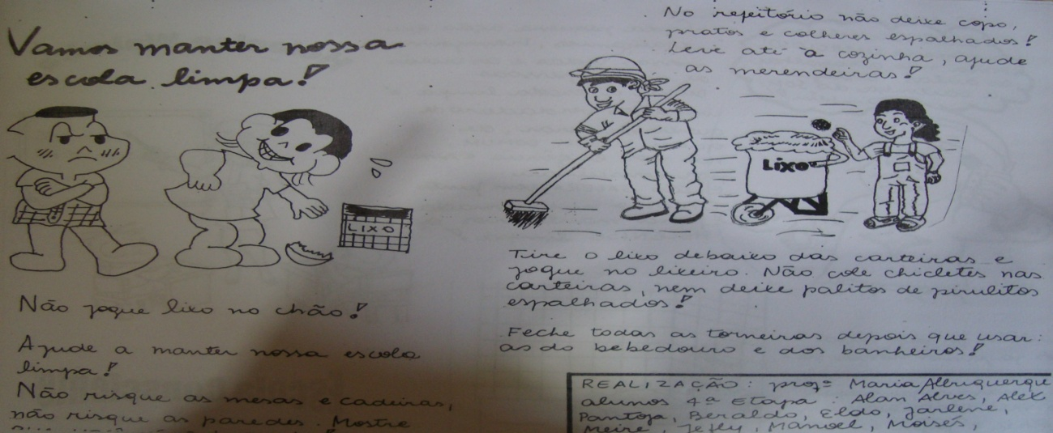
Figura 8: cartilha elaborada por alunos e professora (verso)

A Educação Ambiental deveria ser o resultado de uma reorientação e articulação de diversas disciplinas e experiências educativas, que facilitassem a visão integrada do ambiente (FREITAS, SANTOS & BARRETO, 2009). Mas em momento algum experiências com outros professores foram trocadas, cuja alegação era que não tinham tempo para se engajar no projeto ou que cooperava cedendo aulas para as palestras.
A clientela da EJA possui características peculiares, sua maioria é formada por jovens que passaram da idade do ensino regular e adultos trabalhadores com expectativa de uma melhor qualidade de vida. Além disso, há a desmotivação para aprendizagem, a qual é percebida por uma incipiente compreensão dos conceitos vistos na sala de aula.
É necessário, na escola, que se estabeleça uma comunicação entre o conhecimento científico e as experiências vividas pelo aluno. E foi essa a tentativa de aproximação do conhecimento científico e experiências trazidas pelos componentes do projeto.
Dentro de algumas categorias de objetivos da EA que Dias (2004) descreve que, quando executamos uma tarefa, o objetivo é oferecer conhecimentos que levem o indivíduo a desenvolver habilidades para identificar e resolver os problemas ambientais. A partir do momento em que o aluno identificou os problemas ocorridos na escola por conta de ações deles próprios (os três turnos), começaram a intervir elaborando palestras e cartilhas abordando o tema e trabalhando com toda a comunidade escolar.

CONSIDERAÇÕES FINAIS

Com base nas observações feitas pela pesquisadora durante o processo de construção e efetivação do projeto, foi percebido que é necessário mais empenho pela comunidade escolar no que diz respeito ao tema Educação Ambiental.
A falta de interesse dos demais professores em participar do projeto é um entrave para que seja eficaz, pois apenas uma professora esteve inteiramente envolvida no projeto.
É imperativo refletir conjuntamente sobre o tema, para que os objetivos sejam atingidos e sobre as formas de se conseguir isso, esclarecendo o papel de cada um nessa tarefa. O convívio escolar é decisivo na aprendizagem de valores, e esse ambiente é o espaço de atuação mais imediato para os alunos. Assim é, preciso salientar a sua importância nesse trabalho.
A instituição também tem que garantir meios para os alunos porem em prática o que aprenderam sobre o assunto, observando e valorizando as iniciativas dos alunos que criativamente constroem seus materiais e os expõem aos demais colegas da escola.
Se não trabalhamos no particular para compreender o geral, a partir do nosso ambiente para compreender o ambiente global, não iremos compreender problemas mundiais como: efeito estufa, derretimento das geleiras, extinção dos animais, etc. A EA nas escolas ainda esta incipiente, porque os professores não querem se comprometer com a multidisciplinaridade.

REFERÊNCIAS

DIAS, Genebaldo Freire. Educação Ambiental: princípios e práticas. 9 ed. São Paulo: Gaia, 2004.
FREITAS, Andréia Cristina Santos, SANTOS José Everaldo Oliveira & BARRETO, Luciano Vieira. Educação Ambiental no Ensino de Jovens e Adultos. Centro Científico Conhecer – Enciclopédia Biosfera, Goiânia, Vol 5, N⁰ 8, 2009.
MAPA DE MACAPÁ/AP. www.mundi.com.br/Mapa-Macapa-2711929.html. Visitado em 24/09/2011.
NETO, Fernanda Borges. A Geografia escolar do aluno EJA: caminhos para uma prática de ensino. Dissertação de Mestrado em Geografia: Universidade Federal de Uberlândia, 2008.
VILAR, Edna Selma Fonseca e Silva. Ensinar e aprender geografia na educação de jovens e adultos. V EPEAL: Universidade Federal de Alagoas, 2010. http://dmd2.webfactional.com/media/anais/ENSINAR-E-APRENDER-GEOGRAFIA-NA-EDUCACAO-DE-JOVENS-E-ADULTOS.pdf. Visitado em 26/08/11

